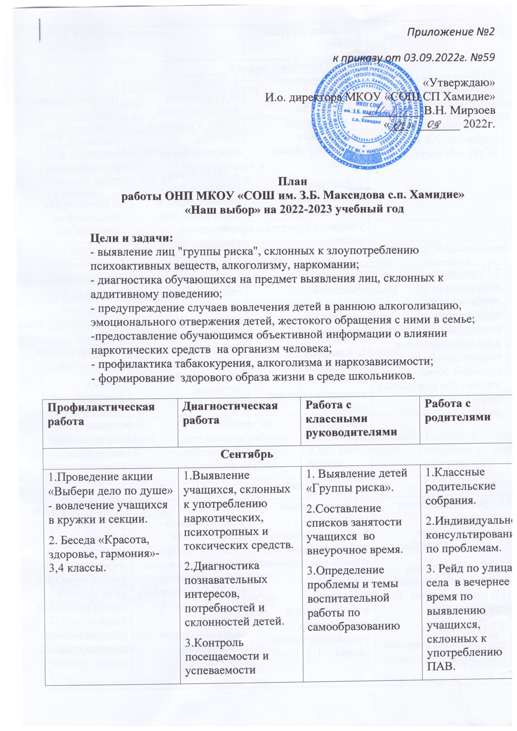

|  |  |  |  |
| --- | --- | --- | --- |
|  | **Октябрь** |  |  |
| 1. Обновление тематического стенда «Вредные привычки».  2. Кинолекторий для учащихся  7-8 классов «Путь в бездну». | 1. Исследование степени тревожности, толерантности, отношения к здоровому образу жизни.  2. Контроль посещаемости и успеваемости учащихся «группы риска». | 1. Учеба: «Организация взаимодействия служб и ведомств системы профилактики».  2. Подготовка методических рекомендаций и материалов для проведения классных часов. | 1. Индивидуальные беседы с родителями учащихся, склонных к употреблению ПАВ.  2. Памятка для родителей на тему: «ЗОЖ». |
| **Ноябрь** | | | |
| 1.Проведение месячника по профилактике наркомании, токсикомании, курения и алкоголизма среди учащихся «Мы за здоровый образ жизни». (по отдельному плану) | 1. Анкетирование  учащихся 7-11 классов «Отношение молодёжи к наркомании».  2. Контроль посещаемости и успеваемости учащихся «группы риска». | 1. Консультация педагога-психолога для классных руководителей «Специфика работы с подростками, находящимися в сложной жизненной ситуации». | 1.Индивидуальные беседы с родителями учащихся «группы риска» о предупреждении наркомании.  2. Рейд родительской общественности в составе Наркопоста в вечернее время по селу. |
| **Декабрь** | | | |
| 1.   Акция  «Красная ленточка» ко *Всемирному Дню борьбы со СПИДом.*  2.   Викторина  для  учащихся 5-7 классов «В плену вредных привычек».  3.   Спортивный праздник «Богатырская наша сила»  1-4 классы.  5. Конкурс плакатов «Мы выбираем жизнь» 5-11 классы. | 1.Анкетирование учащихся 5-11 классов по вопросу информированности о вреде употребления наркотиков.  2. Контроль посещаемости и успеваемости учащихся «группы риска». | 1. Семинар с участием врача-нарколога для педагогического коллектива с целью обучения методам раннего распознания употребления подростками наркотических и токсических средств. | 1. Общешкольное родительское собрание с участием врача-нарколога, инспектора ОДН: «Как уберечь своего ребенка от беды», «Профилактика правонарушений среди подростков». |
| **Январь** | | | |
| 1.Рейд по проведению досуга учащимися «группы риска» во время зимних каникул.  2. 4.   Спортивные игры на свежем воздухе «Зимние забавы» 5-7, 8-11 классы. | 1. Диагностика  «Уровень воспитанности уч-ся 9-11классов».  2. Контроль посещаемости и успеваемости учащихся «группы риска». | 1.Участие учителей в акции «Интернет - урок антинаркотической тематики». | 1. Диагностика родителей «Пора ли бить тревогу» |
| **Февраль** | | | |
| 1.  Спортивная игра «Олимпийский лабиринт»- 5-8 классы.  2.  Беседы  с учащимися 5-6 классов по предупреждению правонарушений и преступлений «Не переступи черту!». | 1. Исследование уровня тревожности  учащихся. | 1. Обобщение опыта учителей по теме «Здоровый образ жизни школьника. Его принципы и составляющие»  2. Классные собрания «Понять, чтобы уберечь». | 1. Родительский лекторий  для родителей учащихся 9 классов «Наркотики и статистика: наркоситуация в крае». |
| **Март** | | | |
| 1.Индивидуальные беседы с учащимися «группы риска» о поведении во время школьных каникул.  2. Лекция «Влияние психотропных веществ на организм подростка». | 1.Мониторинг по результатам работы общественного наркологического поста. | 1. Круглый стол «Формирование ЗОЖ: Возможные формы воспитательной работы». | 1. Распространение листовок на тему: «Курить - здоровью вредить» (волонтёры). |
| **Апрель** | | | |
| 1. День здоровья «Да здравствует, спорт!».  2. Круглый стол с учащимися 6-7 классов «Быть здоровым модно».  3. Тренинг коррекции «Путь доверия». | 1. Проведение диагностики «Мы планируем свой отдых». | 1.Составление списков занятости учащихся  в каникулярное  время. | 1.Беседа с родителями учащихся «группы риска»  «Причины употребления наркотических средств детьми». |
| **Май** | | | |
| 1. Выпуск информационного бюллетеня о вреде употребления наркотиков, психотропных средств. | 1.Мониторинг эффективности профилактической работы по асоцильному поведению. | 1. Подведение итогов организации работы с детьми «группы риска» по профилактике наркомании. | 1. Рейд по селу с привлечением участкового полиции по выявлению учащихся аддитивного поведения. |
| **Июнь** | | | |
| 1.День здоровья «Движение - это жизнь!»- 1-11 классы.  2. Распространение материалов среди учащихся антинаркотической направленности: буклеты, брошюры, социальная реклама. | 1.Контроль за посещением внеклассных мероприятий учащимися в каникулярный период | 1.Методические рекомендации классным руководителям по проведению Дня здоровья. | 1. Советы родителям на тему: «Отрицательное влияние на детей». |